**Website**

## Hallo Florian, das sind unsere Vorstellungen zur Website. Das Logo wird noch entworfen. Vielleicht kannst du dich ein wenig an die Seite von Luettker Patt orientieren. Rein Farblich nicht ☺ Glücksbärchen. Ansonsten haben wir versucht, uns wirklich kurz zu halten. Die Leser, im besten Fall Jugendämter wollen es zumeist kurz und knapp haben (zeitliche Kapazitäten nicht vorhanden) Der Aufbau der Startseite würde ich dir per Foto zusenden.

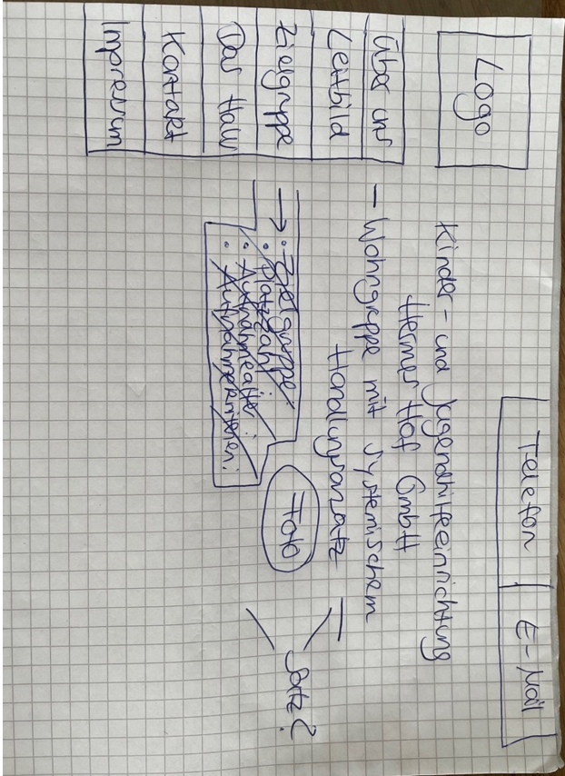

## Startseite:

Text unter Foto:

Die stationäre Kinder- und Jugendhilfeeinrichtung HermesHof GmbH bietet 11 Kindern/Jugendlichen und jungen Volljährigen ab 10 Jahren ein zu Hause. Wir bieten den Bewohner*innen familienähnliche Strukturen und arbeiten mit dem systemischen Handlungsansatz auf Grundlage des SGB VIII in Verbindung mit § 34 und § 41.

Mittig-> Foto der Einrichtung

Kontaktdaten (oben rechts)

Logo

## Über uns

Wir, die Träger der Kinder- und Jugendhilfeeinrichtung HermesHof GmbH sind Manuela Robben (55 Jahre, systemische Beraterin und Therapeutin, praktische Betriebswirtin Heilerziehungspflegerin) und Rene Hermes (29 Jahre, Sozialpädagoge B.A. und Erzieher). Wir kennen uns aus einem gemeinsamen Arbeitskontext und haben in diesem festgestellt, dass wir ein gut funktionierendes Team darstellen. Die pädagogischen Grundsätze, Werte und Normen sowie das humanistische Menschenbild stimmen überein und sind, neben dem Bedürfnis nach einer neuen beruflichen Veränderung/Herausforderung der Anlass dafür, gemeinsam einen neuen beruflichen Weg einzuschlagen. Wir setzen in unserer Kinder- und Jugendhilfeeinrichtung HermesHof GmbH unser umfangreiches Erfahrungs- und Fachwissen, gepaart mit unserer Eigenmotivation ein und bieten Kindern und Jugendlichen die Chance, in einem geschützten Rahmen heranzuwachsen.

Unser Team besteht aus:

## Leitbild

Wir teilen das humanistische Menschenbild nach Rogers, das besagt, dass sich **„die Persönlichkeit eines jeden Menschen so entwickeln kann, dass ein Gefühl wahrer Selbstverwirklichung möglich ist. In tiefer Verbundenheit mit den eigenen Fähigkeiten und Talenten zu stehen, bedeutet sich selbst wahrzunehmen, sich anzuerkennen und zu lieben.“**

Die dazu notwendigen Ressourcen und Handlungsoptionen werden durch die systemische Haltung unseres Hauses angestoßen.

**„Niemand kann einen anderen davon überzeugen, sich zu ändern. Jeder von uns hat eine Tür zur Veränderung, die nur von innen geöffnet werden kann“** (Virginia Satir).

Gemäß Virginia Satir, die Pionierin der Systemik, ermöglichen wir den Kindern- und Jugendlichen durch eine angemessene Beziehungsarbeit, Alltags- und Organisationsstruktur, Individualität, Partizipation, Respekt und Wertschätzung ihre eigene individuelle Lebenswelt wahrzunehmen und Veränderungsmöglichkeiten erkennen und zulassen zu können. Unsere systemische Haltung bietet die Möglichkeit herausfordernde Muster sowohl aus der Biographie (Herkunftsfamilie und andere Subsysteme), als auch aus dem aktuellen Lebensumfeld (Wohngruppe und andere Subsysteme) zu erkennen und in Veränderung zu bringen.

Gerne begleiten wir die Kinder- und Jugendlichen mit unserer Philosophie bis hin zum Erwachsenwerden in unserem Hause. Wir freuen uns aber auch an einen möglichen Prozess des Zusammenwachsens der Kinder und Jugendlichen mit ihren Herkunftsfamilien beteiligt zu sein.

## Zielgruppe:

In der Einrichtung HermesHof GmbH werden 10 Kinder/Jugendliche und junge Volljährige gem. § 34 SGB VIII ab dem 10. Lebensjahr betreut. Darüber hinaus besteht ein Platz zur Verselbständigung gem. § 41 SGB VII in einer separaten Einliegerwohnung. Bei der Wohngruppe HermesHof GmbH handelt es sich um eine geschlechtsgemischte Gruppe. Aufgrund der großzügigen, räumlichen Gegebenheiten (Wohnfläche 406 qm) ist es möglich, flexibel auf die Bedürfnisse und Bedarfe der Kinder/Jugendlichen und jungen Volljährigen einzugehen.

**Aufnahmekriterien:** Aufgenommen werden Kinder und Jugendliche,

* die aufgrund von akuten und dauerhaften Krisen innerhalb der Herkunftsfamilie in dieser nicht leben können,
* die von Vernachlässigung oder Gefährdung betroffen sind (Erziehungseinschränkung bis hin zu Erziehungsunfähigkeit, Suchtproblematik, Krankheit, Kriminalität der Erziehungsberechtigten,
* die als Schulverweigerer gelten,
* die dissoziales Verhalten nach Missbrauch-/ Missbrauchserfahrungen zeigen,
* die psychische Auffälligkeiten aufweisen,
* die von Trennung und Scheidung der Eltern betroffen sind,
* die von erhöhten Strukturen und einem engeren Betreuungssetting profitieren,
* die sozial bedingte Entwicklungsverzögerungen zeigen

**Das Haus (Fotos vom Haus)**

Die Kinder- und Jugendhilfe HermesHof GmbH befindet sich im ländlichen Ortsteil Twist/Schöninghsdorf. Der Name der Einrichtung findet seinen Ursprung im ehemaligen Gasthof der Siedlung Schöninghsdorf Süd. Dieser wurde im Zeitraum von 1966-1991 von einer ortsansässigen Familie betrieben, später durch Privatnutzung und Vermietung weitergenutzt. Gesellschaftlich gesehen, war der Gasthof ein Ort der Begegnung und der Geselligkeit. Darüber hinaus spiegelt das äußere Erscheinungsbild mit seiner Grundstücksgröße von ca. 2200 qm den Charakter eines Hofes der Begegnung wieder. Die Gründer verfolgen die gleiche Philosophie und wollen den Ort, der sinnbildlich für Gastfreundschaft stand, erneut mit Leben füllen.

Durch die gute Infrastruktur (Autobahnanbindung A31) ist die Wohngruppe leicht zu erreichen. Eine Haltestelle des öffentlichen Nahverkehrs gibt es in unmittelbarer Nähe des Wohnhauses (150 m). Allgemeinbildende Schulen befinden sich im drei Kilometer entfernten Zentrum von Twist und sind mit dem Bus erreichbar. Darüber hinaus bietet der Ort ein umfangreiches Angebot des Einzelhandels und der medizinisch/therapeutischen Grundversorgung (Allgemeinmedizin, Zahnärzte, Ergotherapie, Logopädie, Physiotherapie, Reittherapie).  Weitere Fachärzte und Therapeuten sind im 15 Kilometer entfernten Meppen zu erreichen. Für eine gute organisatorische Versorgung steht der Einrichtung ein Fuhrpark (Transporter/Kleinwagen) zur Verfügung.  Termine des alltäglichen Lebens werden somit durch die Wohngruppe gewährleistet.  Im örtlichen Sportverein können Angebote wie Fußball, Tennis, Leichtathletik, Schwimmen, Handball und  andere Sportarten genutzt werden.

Mit Fotos schön machen/Flo kann das wohl☺

Die räumlichen Gegebenheiten gliedern sich wie folgt:

Regelbereich Erdgeschoss (größere Autonomie der Bewohner*innen)

* Max. 3 Schlafzimmer (eines davon als Doppelzimmer nutzbar)
* Badezimmer
* Teeküche
* Gemeinschafts- und Aufenthaltsraum

Die Fläche des Regelbereiches im Erdgeschoss beträgt ca. 108,19 qm

**Das Obergeschoss** des Hauses bietet Platz für 6 Kinder und Jugendliche. Das Obergeschoss teilt sich in folgende Räumlichkeiten auf:

* 5x Schlafzimmer mit 6 möglichen Plätzen
* 1x Mitarbeiterschlafzimmer
* 1x Mitarbeiterbüro
* 2x Badezimmer (1 zusätzliches Badezimmer ist über die Treppe ins Erdgeschoss zu erreichen)
* 1x Küche und Wohnlandschaft
* 1x Dachterrasse
* 1x Hauswirtschaftsraum

Das Außengelände verfügt über eine überdachte Terrasse, welches genutzt werden kann für Grillabende, Tischtennis, Tischkicker und viele andere Aktivitäten. Darüber hinaus befindet sich auf dem Außengelände ein Werkzeug-, Garten – und Fahrradschuppen, 2 Garagen, 1 Gartenholzhaus und genügend Rasenfläche für sportliche Aktivitäten. Für die Fachkräfte, sowie externe Personen stehen ausreichend Parkplätze zur Verfügung.

Im Verlauf des Hilfeprozesses werden die Zimmer mit den Kindern/Jugendlichen nach Wunsch persönlich eingerichtet und gestaltet. Dabei können persönlich gestaltete Dekorationen aber auch die Erstausstattungsbeihilfe (Sonderaufwendungen im Einzelfall) genutzt werden. Diese gehen beim Auszug in den Besitz der Kinder/Jugendlichen über.

**Kontakt:**

**Links Foto Manuela (Handy /Telefon/Email Wohngruppe/**

**Rechts Rene (Handy/ Telefon /Email Wohngruppe)**

**Impressum: Macht Florian**